Муниципальное дошкольное образовательное учреждение «Детский сад №41р.п. Петровское»

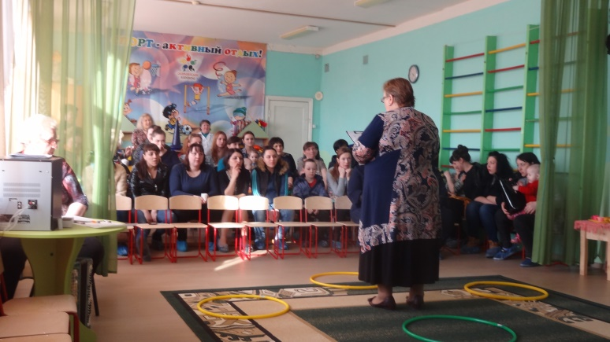

«Организация образовательной деятельности в соответствии с ФГОС ДО: развитие ребенка- дошкольника через игру»
( в рамках технического задания муниципальному ресурсному центру по теме «Формированию интеллектуально-творческих способностей дошкольников в совместной деятельности педагога с детьми».)

Подготовила: старший воспитатель I квалификационной категории Керимова Валентина Анатольевна

март 2017

Описание слайда:
«Организация образовательной деятельности (НОД) в соответствии с ФГОС ДО « Сделать серьезное занятие для ребенка занимательным – вот задача первоначального обучения» К.Д. Ушинский.
Добрый вечер, уважаемые родители! Мы рады новой встрече с вами! Эта встреча проходит в конце года, давайте вместе подведём итоги, отметим достижения, оценим результаты, подумаем о работе над проблемами, с которыми мы соприкоснулись в этом году.
Все родители, чьи дети посещают детский сад или школу, конечно, слышали о федеральном государственном стандарте или, как чаще его называют, ФГОС. С принятием ФГОС, детский сад стал начальной ступенью образовательной системы России. Однако, это не означает его превращения в мини-школу. Ни в коем случае. Задача детского сада не научить читать и писать к моменту поступления в школу, а развивать желание ребенка учиться, познавать новое. Воспитатель - не учитель, все знания ребенок приобретает играя. Конечно, игра – ведущий вид деятельности в саду, но не единственный. Есть еще экспериментирование, наблюдение, беседы, рассматривание иллюстраций, лепка, аппликация, музыкальная и трудовая деятельность и многое другое. Любые даже самые сложные знания мы стараемся преподнести ребенку в игровой форме, где и побегать можно, и сказки услышать, и рассуждать.
Описание слайда:
Образовательная деятельность - это ведущая форма организации совместной деятельности взрослого и детей. Между тем необходимо понимать разницу между «старым» обучением и «новым». В основе ФГОС ДО лежит важнейший дидактический принцип - правильное организованное обучение ведет за собой развитие, результат которого - успешность воспитания и образования детей в ДОУ.
Важную роль при этом имеет предметно-развивающая среда. Очень много требований ФГОС ДО предъявляет именно к ней. Предметно-развивающая среда организуется так, чтобы каждый ребёнок имел возможность заниматься любимым делом. Размещение оборудования по секторам позволяет детям объединиться подгруппами по общим интересам (конструирование, рисование, ручной труд, театрально-игровая деятельность, экспериментирование). Обязательными в оборудовании являются материалы, активизирующие познавательную деятельность, развивающие настольные игры, игрушки и т. д. Главной задачей воспитания дошкольников являются создание у детей чувства эмоционального комфорта и психологической защищённости. В детском саду ребёнку важно чувствовать себя любимым и неповторимым. Поэтому, важным является и среда, в которой проходит воспитательный процесс. Воспитатели прикладывают немало усилий, чтобы дети могли выбрать какой-то уголок групповой комнаты или участка для игры. Конечно, без Вашей помощи, дорогие родители, нам не обойтись.
Дети так любят вас, гордятся вами, подражают во всём и мы, кто работает с вашими детьми, разделяем их чувства и признаём: вас есть за что любить, чем гордиться. Вы действительно являетесь достойным примером для своих детей, примером доброжелательности, вежливости и отзывчивости. Нам приятно отметить, что за всё время работы, мы не встречали отказов на наши просьбы: помочь в оформлении группы и сада, принять участие в совместных конкурсах и выставках, праздниках и развлечениях.
Описание слайда:
Введение в процесс обучения игры вызывает у детей: желание овладеть предлагаемым учебным содержанием; создаёт мотивацию учебной деятельности; позволяет осуществлять в игровой форме руководство детской деятельностью и её оценку; доставляет удовольствие от полученного результата, а также возможности использования его в игре по окончании НОД. Ведущая деятельность в ДОУ – игровая
Описание слайда:
Использование разнообразных форм организации детей. Форма организации обучения - это способ организации обучения, который осуществляется в определенном порядке и режиме. Формы отличаются: по количественному составу участников, способам деятельности, характеру взаимодействия между ними, месту проведения. Формы организации обучения индивидуальная подгрупповая фронтальная (с одним ребенком) (индивидуально-коллективная) (обще групповая) Необходимо помнить: каждый ребенок должен получить одинаковые стартовые возможности для обучения в школе.
Описание слайда:
Форма общения педагога с детьми при проведении НОД : Взрослый – партнер, рядом с детьми (вместе), в круге Разрешено свободное размещение детей. Разрешено свободное перемещение детей в процессе деятельности. Разрешено свободное общение детей (рабочий гул)
Описание слайда:
Особенности организации НОД: организация образовательной деятельности без принуждения; ненасильственные формы организации; развивающий характер обучения дошкольников; чувственный способ познания мира; присутствие субъектных отношений педагога и детей ( сотрудничество, партнерство) игровая цель или другая интересная детям; опора на опыт и знания детей; преобладание диалога воспитателя с детьми; предоставление детям возможности выбора деятельности и организация проблемно поисковой деятельности; более свободная, в отличии от занятия, структура ОД; создание ситуаций успеха; развитие креативности, самостоятельности, инициативы детей активное участие младшего воспитателя.
Описание слайда:
Основная цель воспитательно-образовательной работы – реализация требования программы воспитания и обучения. Главная задача – вооружение детей знаниями, умениями, навыками. Правильно организованная НОД это: Мотивация. Субъект-субъект, сотрудничество. Интеграция. Проектная деятельность. Партнерство. Комплексный подход к обучению. Самостоятельно-поисковая деятельность. Разнообразие видов деятельности. Совместная деятельность воспитателя и ребенка. Взаимодействие с семьями детей. Учет интересов детей. Эмоциональная насыщенность, интерес к тому, что делают дети.
программа ДОО. Нормативная правовая база системы дошкольного образования для организация ОД в соответствии с ФГОС ДО.
В этом году, в нашем саду, прошли различные конкурсы и выставки, как на уровне сада, так и на районном уровне.
Выставки совместных рисунков и поделок из бросового материала «Если хочешь быть здоров», «Дары осени», «Новогодний калейдоскоп», «Правила дорожные детям знать положено!» порадовали всех нас своей неповторимостью. Каждый участник, каждая семья, принявшие участие в выставках, проявили фантазию, показали себя как творческие инициативные люди.
Традиционные открытые утренники ко Дню Матери, к новому году, к 23 февраля и 8 марта прошли наряду со спортивными и музыкальными развлечениями, организованными для детей. Через несколько дней состоится Выпускной бал для детей старшей группы.
Хорошие результаты наши воспитанники показали во время ежегодного районного конкурса «Помни каждый гражданин спасения № -01».
Отдельной темой прошла подготовка и выступление на муниципальном конкурсе «Хрустальный башмачок»
Дети младших ,средней, старшей групп приняли участие в этом районном смотре – конкурсе.
Выступлению детей предшествовала серьезная работа по составлению сценария, подготовке детей и ведущих, пошиву костюмов.
Особенно яркой получилась музыкальная композиция «Почемучки» и «Веснушки».
Да, не просто воспитывать детей. Ведь даже братья и сестры, дети, воспитывающиеся в одной семье, у одних и тех же родителей совершенно разные. Но такие любимые. И об этом лучше всего знаете Вы сами. Сегодня мы хотим отметить самых активных родителей, которые несмотря на занятость, находят время для изготовления совместно с ребенком поделки, рисунка, костюма для конкурса или выставки:
Мартиросян Елена Александровна;
Лашкова Дарья Сергеевна;
Кулагина Ирина Александровна
Севосян Тереза Ашотовна;
Хелая Юлия Александровна;
Мочалова Юлия Андреевна;
Евсеева Ольга Владимировна;
Усанова Ольга Анатольевна;
Агафонова Ольга Владимировна;
Кротикова Александра Андреевна;
Наумова Елена Валерьевна;
Бойцова Наталья Владимировна;
Жаркова Анастасия Николаевна;
Федотова Елена Александровна;
Ямковая Марта Владимировна;
Хомякова Ольга Сергеевна;
Рассохина Наталья Александровна;
Кашитская Любовь Алексеевна;
Семенов Сергей Александрович;
Бойцова Наталья Владимировна;
Балашова Наталья Алексеевна;
Гущина Ольга Егоровна
Малешина Елена Сергеевна;
Частова Светлана Николаевна

Далее концертная программа «Вот и стали мы на год взрослее».
Дорогие родители! Вот и подошла к концу наша встреча. Мы хотим пожелать Вам и Вашим детям здоровья, удачи, терпения! До новых встреч!
Благодарю за внимание!

